抚顺县高中2011-2012学年度上学期9月份月考试题

高二地理

时间90分钟 满分100分 命题人 曹维金
一、单项选择题(每题只有一个正确答案。每题2分，共60分)
1.关于印度主要农作物分布的正确叙述是
A.棉花在恒河三角洲 B.水稻在恒河平原
C.棉花在德干高原东北部 D.茶叶在布拉马普特拉河两岸
2.关于印度尼西亚的叙述，正确的是
A.世界上最大的群岛国家 B.地跨南北半球和东西半球的国家
C.北回归线横穿中部 D.亚洲耕地最多的国家
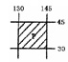
3.P区域所在的是
A.东亚 B.南亚
C.东南亚 D.中亚

读下图，一艘由西向东航行的船经过P点，此时船员的影子长度为一天中最短。回答4~6题。
4．该船经过P点时，北京时间是（ ）
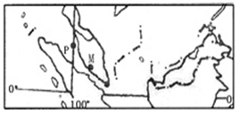
A．10分40分 B．11时20分
C．12时40分 D．13时20分
5．该船正进入（ ）
A．麦哲伦海峡 B．莫桑比克海峡
C．马六甲海峡 D．英吉利海峡
6．该船计划在M港装运该国出口贸易最大的矿产，其矿产是
A．石油 B．锡
C．煤炭 D．铁
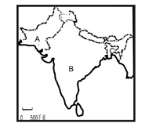
读图回答7－9题
7.B国地形自北向南依次是：
A.山地、高原、盆地 B.山地、平原、高原
C.高原、山地、平原 D.山地、平原、盆地
8.关于A、B两国正确的说法的是：
A.A、B两国间矛盾冲突激烈的历史原因是淡水之争
B.A国是以山地为主的国家
C.B国南部与同纬度地区相比，气温偏高的原因主要是受北部山地的阻挡
D.东南季风的强弱，易使B国造成洪涝或干旱
9.下列说法正确的是
A.C国地处亚欧板块
B.A国于1998年5月11日到13日的48小时内，先后分两批进行了5次地下核试验，并把中国说成是对其“潜在的最大的威胁”
C.某一河流源于我国，流经B国，在C国入海
D.B国是亚洲耕地面积，人口密度最大的国家
图9为日本山河分布示意图，图10为富山市气温和降水季节分布示意图，读图完成10～13题。
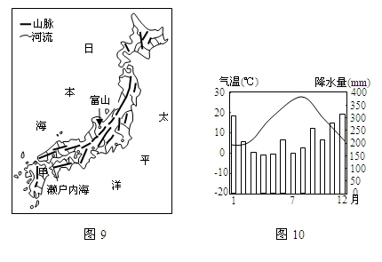
10．富山市的气候类型为
A．地中海气候 B．温带海洋性气候 C．温带季风气候 D．亚热带季风气候
11． 关于富山市降水特征及其成因叙述正确的是
A．冬季降水丰富 处于冬季风迎风坡
B．降水季节分配较均匀 常年受西风影响
C．夏季降水较少 与气压带风带季节移动有关
D．降水总量丰富 常年受赤道低气压控制
12． 日本多山且河流众多，其河流特征
A．径流量丰富，利于航运 B．濑户内海沿岸的河流径流量最丰富
C．径流量季节变化明显，冬季断流 D．水能丰富，利于发电
13．日本IT工业集中在甲岛，被称为“硅岛”，其原因是该岛
①环境洁净 ②海运便利 ③现代高速交通便利 ④劳动力丰富 ⑤科技发达
A．①②③ B．①③⑤ C．①④⑤ D．③④⑤
图1为世界某区域图。读图，回答第1题。
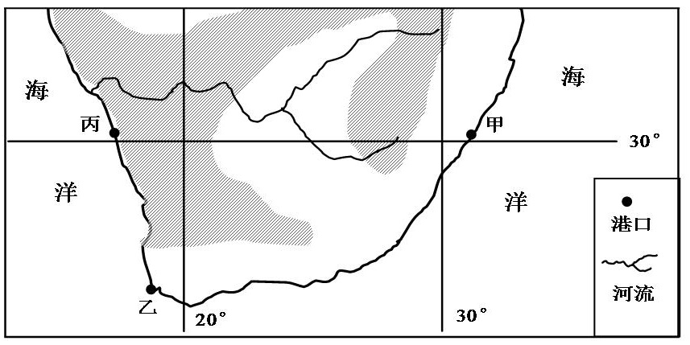
图1
14．图1所示区域
A．地形以高原为主，地势总体西高东低 B．阴影区为以养羊为主的大牧场放牧业
C．乙地受西风影响，温带落叶阔叶林广布 D．甲地的年平均降水量少于丙地
马达加斯加地广人稀，水稻神植有着得天独厚的优越性，全国各地都有栽培，但仍不能完全自给。9月25日上午1 1：30（北京时间），马达加斯加政府选派的10名农业专家抵湘，正式向杂交水稻之父袁隆平拜师学艺。读图13．回答15—18题。
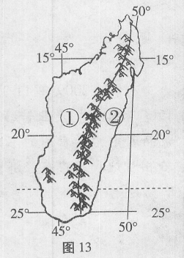
15．专家抵湘时，马达加斯加区时为 （ ）
A．25日6：30 B．25日16:30
C．25日0：30 D．24日11: 30
16．①地稻米产区与湖南省稻米产区相似的区位条件是 （ ）
A．灌溉水源丰富，机械化程度高 B．气候类型相同，土壤肥沃
C．地形平坦，高温期与多雨期一致 D．精耕细作，技术条件优越
17．马达加斯加稻米不能自给的原因是 （ ）
A．粮食需求量增长过快 B．农业技术落后，产量低
C．岛国，种植面积有限 D．国际市场稻米价格低廉
18．下列地理事物（或现象）的成因与图中②处自然带成因最接近的是 （ ）
A．撒哈拉沙漠直逼非洲西海岸 B．东非高原出现热带草原带
C．南半球亚寒带针叶林带缺失 D．澳大利亚东北部的热带雨林带
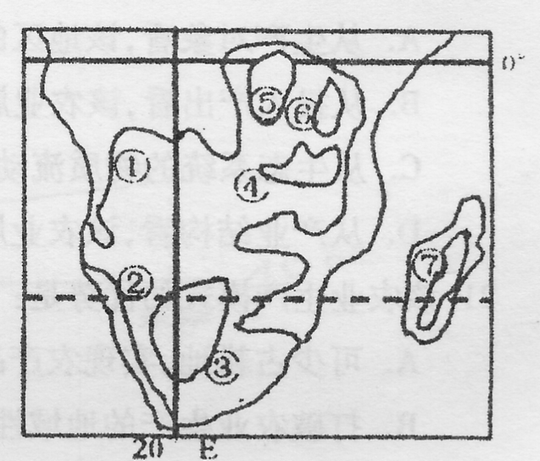
右图是世界某地区一月等温线图，其中①是25℃等温线，②是20℃等温线，回答19－21题。
19．①②两条等温线温度不同，最主要的影响因素是
A．太阳辐射 B．海陆位置
C．大气环流 D．地面状况
20．③④⑤⑥⑦等温线都呈闭会状，主要影响因素是
A.太阳辐射 B. 大气环流
C.植被 D.地形
21．等温线③与②的数值不同，则等温线③的温度最可能是
A．15℃ B．20℃
C．22℃ D．25℃
下图甲、图乙为“世界两条大河的三角洲略图”。据此回答22～23题。
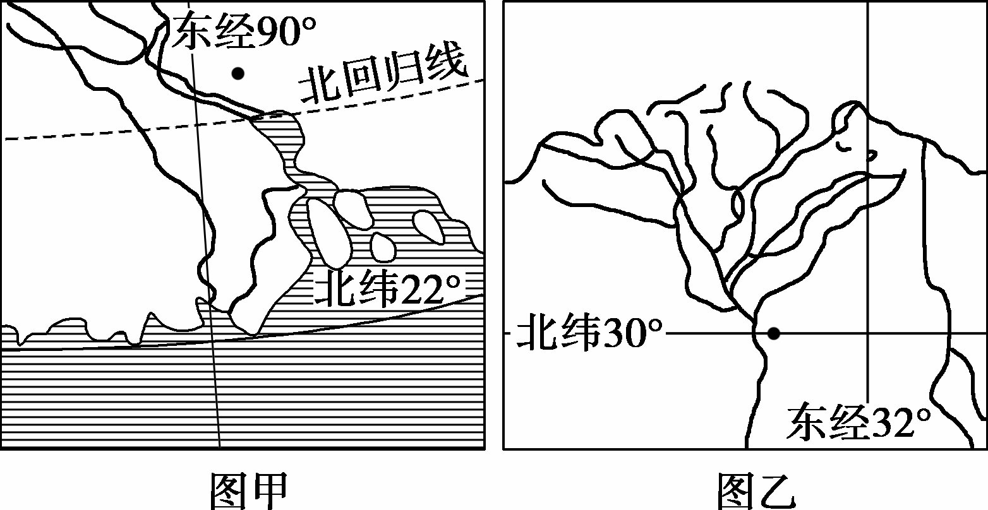
22.关于两个三角洲自然地理状况的叙述，正确的是( )
A.两地区全年盛行西南风 B.两地区气候形成原因相同
C.两地区的主要河流水量丰富 D.两地区以流水堆积地貌为主
23.关于两个三角洲目前面临的主要气象灾害的叙述，正确的是( )
A.图甲地区易受风暴潮侵袭 B.图乙地区常受台风影响
C.图乙地区经常发生海啸 D.图甲地区土壤盐渍化严重
亚洲某地(约，)，蓝天与自云交织，雪山与湖泊辉映…据此回答24～26题。
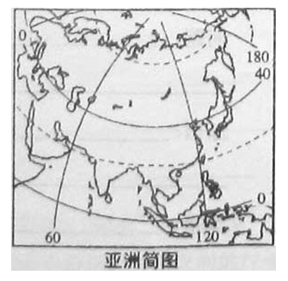
24．该地所属的气候类型是
A．热带稀树草原气候 B．高原山地气候
C．温带大陆性气候 D．地中海气候
25该地的相对地理位置位于
A.喜马拉雅山脉南彻 B．德干高原北部 C．阿拉伯海沿岸 D．地中海沿岸
26．该地属于亚洲地理分区中的
A.中亚 B.南亚 C．西亚 D．东南亚
图3所示区域内自南向北年降水量由约200mm增至500mm左右，沙漠地区年降水量仅50mm左右。据此完成27～29题。
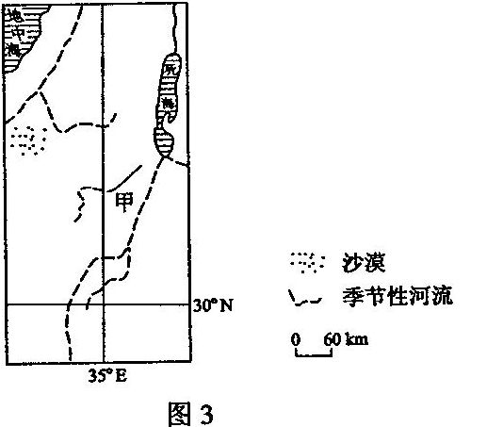
27．图中甲地区夏季降水量最接近
A．50mm B．150mm
C．200mm D．250mm
28．解决该区域农业用水紧缺的可行措施有
①引湖水灌溉 ②海水淡化
③改进灌溉技术 ④建水库调节径流
A．①② B．②③
C．③④ D．①④
29．甲地区农业发达，其成功之处在于
A．提高了水资源的数量和质量 B．调节了降水的季节分配
C．调节了降水的年际变化 D．提高了水资源的利用率
30．图中②城市西部的广阔海域为世界著名的渔场，其形成原因主要是
A．冷海水上泛所致
B．位于密度流海区
C．沿岸大量河水注入
D．位于寒暖流交汇处
二、非选择题（共2题 共40分）
31．图11为世界两区域图，读图回答下列问题。（22分）
- 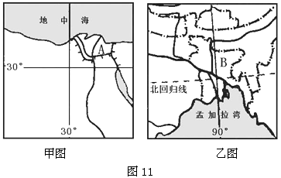
- 简述A、B两区域发展农业共同的自然区位优势条件。（8分）

埃及是长绒棉的生产和出口大国，棉田主要集中在尼罗河谷地及三角洲地区，埃及96%的人口集中分布在尼罗河沿岸。
（2）说明尼罗河谷地发展长绒棉生产的主要社会经济条件。（6分）

（3）B地区在农业发展过程中，既注重灌溉，又强调排涝。分析其主要原因。（8分）

32．读图10和图11，回答问题。（18分）
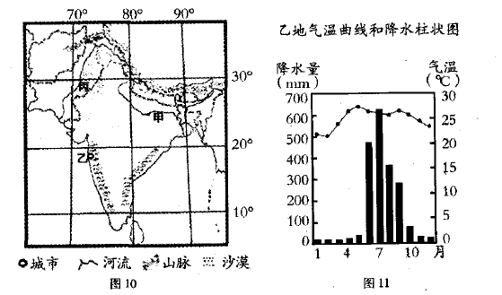
（1）说出甲河中下游的主要水文特征。（8分）

（2）指出乙地气温最热的月份和降水最多的月份并分析形成的主要原因。（10分）

2011-2012学年度上学期9月份月考试题
姓 名
班 级
考 号
装 订 线 内 不 要 答 卷
高二地理答题纸

二、非选择题（共2题 共40分）
31．图11为世界两区域图，读图回答下列问题。（22分）
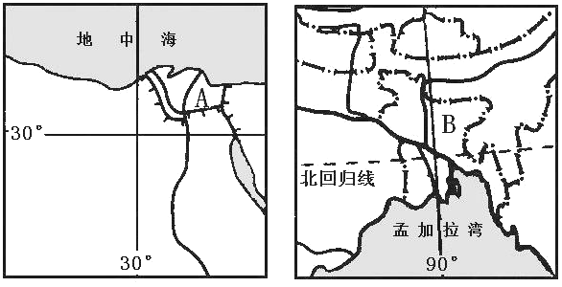
甲图 乙图
图11
（1）简述A、B两区域发展农业共同的自然区位优势条件。（8分）

埃及是长绒棉的生产和出口大国，棉田主要集中在尼罗河谷地及三角洲地区，埃及96%的人口集中分布在尼罗河沿岸。
（2）说明尼罗河谷地发展长绒棉生产的主要社会经济条件。（6分）

（3）B地区在农业发展过程中，既注重灌溉，又强调排涝。分析其主要原因。（8分）
（1）地处河口三角洲，地势平坦；纬度较低，热量条件优越；河流沿岸，灌溉水源充足；土壤肥沃。（每点2分，共8分。）
（2）劳动力充足；（2分）水运交通便利；（2分）国际市场广大。（2分）
（3）B地区属于热带季风气候，（2分）雨季降水集中，（2分）位于恒河三角洲，地势低平，易成洪涝；（2分）旱季降水不足，需要依靠灌溉。（2分）

32．读图10和图11，回答问题。（18分）
（1）说出甲河中下游的主要水文特征。（8分）

（2）指出乙地气温最热的月份和降水最多的月份并分析形成的主要原因。（10分）

⑴水量大；水位季节变化大、有夏汛；无结冰期；流速较缓，含沙量小。（各点2分，共8分）
⑵5月和7月（4分） 5月正午太阳高度角大，晴天多，太阳辐射强（2分）。乙地7月盛行来自印度洋的西南季风，（2分）。且受地形的抬升作用（2分）。

